Deteksi Tingkat Kematangan Fermentasi Singkong
(Tape Singkong)
Menggunakan Convolutional Neural Network
(CNN)

Detecting Ripeness Levels of Cassava Fermentation (Cassava Tapay) Using Convolutional Neural Network (CNN)

Abdi Subayu¹, Supatman²

^{1,2} Program Studi Teknik Informatika, Fakultas Teknologi Informasi, Universitas Mercu Buana Yogyakarta, Jl. Wates Km. 10 Yogyakarta 55753, Indonesia

Email: ¹ subayuabdi6@gmail.com, ² supatman@mercubuana-yogya.ac.id.
Tanggal submisi: xxxxxxx; Tanggal penerimaan: xxxxxxx (diisi oleh pengelola jurnal)

ABSTRAK

Tape merupakan makanan yang proses pembuatannya melibatkan ragi. Tidak seperti makanan-makanan lain, tape memerlukan proses fermentasi menggunakan ragi yang mengandung Kapang Amylomyces Rousi, Mucor sp, Rhizopus sp, Khamir Saccharomycopsis fibuligera, Candida Utilis, Pichia burtonii, Saccharomyces Cerevisiae, Saccharomycopsis Malanga, serta bakteri Pediococcus sp dan Bacillus sp. Tape yang mengandung unsur tersebut salah satunya adalah tape singkong (Manihot Utilissima). Permasalahan muncul ketika masyarakat awam tidak mengetahui kematangan pada fermentasi singkong. Maka dari itu, dikembangkan sebuah sistem syaraf tiruan untuk mendeteksi kematangan fermentasi singkong dengan menggunakan Metode Convolutional Neural Network (CNN). Metode CNN merupakan salah satu metode Deep Learning yang mampu melakukan proses pembelajaran mandiri untuk pengenalan objek yang diekstraksi dan diklasifikasi kemudian dapat diterapkan pada citra yang beresolusi tinggi yang memiliki model distribusi nonparametrik. Hasil dari penelitian dengan membuat 45 data latih mencapai 96.88% dan menggunakan 30 data uji tape singkong memiliki hasil mencapai 90%. Hasil ini memiliki tujuan dapat mengurangi tingkat kekeliruan masyarakat khususnya konsumen dalam menentukan kematangan pada tape singkong.

Kata kunci: CNN; Jaringan Syaraf Tiruan; Tape Singkong

ABSTRACT

Tapay is a food in which the manufacturing process involves yeast. Unlike others, tapay requires fermentation using yeast containing the Kapang Amylomyces Rousi, Mucor sp, Rhizopus sp, Khamir Saccharomycopsis fibuligera, Candida Utilis, Pichia burtonii, Saccharomyces Cerevisiae, Saccharomycopsis Malanga, and the bacteria Pediococcus sp and Bacillus sp. Cassava tapay (Manihot Utilissima) is food containing these elements. Problems arise when the common public has no idea about the ripeness of cassava fermentation. Therefore, an artificial neural system is developed to detect the ripeness of cassava fermentation using the Convolutional Neural Network (CNN) method. The CNN method is one of the Deep Learning methods that can carry out an independent learning process for object recognition that is extracted and classified, then can be applied to high-resolution images with a nonparametric distribution model. The study results by making 45 training data reached 96.88%, and using 30 cassava tapay test data reached 90%. These results aim to reduce community error, especially for consumers, in determining the ripeness of cassava tapay.

Keywords: CNN; Artificial Neural Network; Cassava Tapay

1. PENDAHULUAN

Pengolahan makanan dengan cara fermentasi merupakan salah satu jenis pengolahan makanan tradisional. Menurut Ganjar (1983) fermentasi adalah suatu proses kimiawi yang berasal dari senyawa-senyawa organik (karbohidrat, lemak, protein dan bahan organik lain)baik dalam keadaan aerob maupun dalam keadaan anaerob, yang dihasilkan melalui kerja enzim oleh mikroba. Bahan pangan yang difermentasi mampu mengurai senyawa-senyawa yang kompleks menjadi sederhana sehingga dapat digunakan larva. Selain itu, diketahui bahwa sejumlah mikroorganisme mampu mensintesis vitamin dan asam-asam amino tertentu yang dibutuhkan oleh larva hewan akuatik. Sebuah cara yang sangat tua ini selalu digunakan di tingkat rumah tangga.
Tape merupakan salah satu makanan fermentasi tradisional yang sudah tidak asing di dengar di telinga masyarakat umum. Selain rasanya yang sangat enak masyarakat awam sudah dapat mengetahui bahwa itu adalah tape singkong hanya dengan mencium baunya namun tidak tahu apakah tape singkong itu sudah matang atau belum. Saat melakukan proses fermentasi masyarakat banyak yang tidak mengetahui kematangan dari tape singkong tersebut, maka dibuatlah sebuah penelitian dengan menggunakan metode Convolutional Neural Network (CNN) yang dapat digunakan untuk mendeteksi uji hasil fermentasi dengan melakukan proses pelatihan hingga memiliki hasil keakuratan yang cukup maksimal.
Penelitian ini dapat digunakan sebagai sarana meningkatkan kualitas mutu tape singkong, dan membantu orang-orang yang memang membutuhkan proses dengan tingkat keakuratan yang tinggi untuk mengurangi tingkat kekeliruan dalam menentukan kematangan tape singkong, sehingga hasil dari fermentasi singkong menjadi lebih baik dan bermutu.

2. TINJAUAN PUSTAKA
Penelitian mengenai klasifikasi buah jeruk berdasarkan citra [1]. Metode yang digunakan adalah Convolutional Neural Network (CNN) untuk mengklasifikasikan buah jeruk ke dalam 5 kelas, yaitu jeruk layak grid 1, jeruk layak grid 2, jeruk belum matang, jeruk busuk, dan jeruk rusak. Telah terbukti bahwa CNN menghasilkan kinerja yang cukup baik dalam banyak hal, termasuk untuk mendeteksi objek dan pengenalan gambar. Penelitian ini menggunakan data sebanyak 1000 citra yang dikumpulkan menggunakan kamera smartphone. Setiap kelas memiliki jumlah citra sebanyak 200 yang dibagi menjadi 60% training data, 20% validation data, 20% testing data. K- fold cross validation digunakan saat mengevaluasi kinerja yang telah terbentuk. Neuron yang digunakan pada hiden ini sebanyak 256 dan juga menggunakan 2 fungsi aktivasi yaitu ReLu dan Tanh digunakan sebagai pembanding hasil akurasi. Hasil yang diperoleh 96% untuk fungsi aktifasi ReLu dan 93,8% untuk fungsi Tanh. (Asriny, Rani, & Hidayatullah, 2019).

Penelitian mengenai Identifikasi Mutu Biji Kopi Arabika Berdasarkan Cacat dengan menggunakan Convolutional Neural Network (CNN) [2] ini dibangun berdasarkan pengamatan dari permasalahan yang ditulis pada judul yaitu, adanya kecacatan pada biji buah kopi sebelum di ekspor, biji kopi dipilih dengan jenis biji kopi arabika. Hasil dari penelitian tentang Identifikasi Mutu Biji Kopi Arabika Berdasarkan Cacat bahwa Convolutional Neural Network (CNN) bekerja lebih baik dibandingkan dengan teknik tradisional untuk mengklasifikasikan kecacatan biji kopi arabika. Selain itu, lapisan konvolusional tunggal yang digunakan dalam CNN mampu memberikan 82,46% untuk klasifikasi model dua kelas dan 67,05% untuk klasifikasi model empat kelas, sedangkan penambahan konvolusi mampu meningkatkan akurasi model empat klasifikasi menjadi 70,73%. (Saputra, Kusrini, & Kurniawan, 2020).

Penelitian ini fokus terhadap Tape singkong dengan menggunakan metode Convolutional Neural Network (CNN) kemudian penelitian ini membahas penerapan deep learning yang digunakan dalam klasifikasi citra. Berdasarkan penelitian yang disebutkan sebelumnya, tidak terdapat penelitian mengenai Deteksi Tingkat Kematangan Fermentasi Singkong (Tape Singkong) menggunakan Convolutional Neural Network (CNN) Sedangkan kasus yang paling mendekati pada penelitian ini yaitu yang dilakukan oleh (Saputra, Kusrini, & Kurniawan, 2020) dengan judul “Identifikasi Mutu Biji Kopi Arabika Berdasarkan Cacat Dengan Teknik Convolutional Neural Network. Sedangkan perbedaan dengan penelitian sebelumnya yaitu pada fokus objek, yang saat ini menggunakan objek Tape Singkong.

3. METODOLOGI PENELITIAN

3.1 Bahan Penelitian
Dalam perencanaan dan pembuatan sistem deteksi tingkat kematangan fermentasi singkong menggunakan Convolutional Neural Network (CNN) dibutuhkan sebanyak 45 data tape singkong sebagai data latih dan 30 tape singkong sebagai data uji, bahan tape yang digunakan diperoleh dari pedagang Tape Enak di Jl.Sudirman, Yogyakarta. Dengan jenis singkong yang digunakan yaitu singkong mentega (singkong kuning).

3.2 Alat Penelitan
Dalam perencanaan dan pembuatan sistem deteksi tingkat kematangan fermentasi singkong dengan menggunakan Convolutional Neural Network (CNN) dibutuhkan komputer atau PC dengan minimal dapat terinstal aplikasi Matlab dan saat melakukan proses instalasi aplikasi matlab harus dipastikan bahwa matlab tersebut suport kamera yang nantinya akan digunakan untuk mengambil gambar pada data latih dan data uji. Webcam yang dapat menangkap objek tape singkong secara jelas dengan resolusi kamera 1080P (Pixel) untuk proses akuisisi citra, seluruh proses akuisisi dari data latih dan data uji pada singkong akan diambil melalui capture Webcam.

3.2.1 Perangkat Keras
Dalam penelitian ini alat yang digunakan yaitu perangkat keras dengan spesifikasi minimum dan support untuk digunakan dalam proses penelitian dan digunakan sebagai pengembangan dengan menggunakan metode Convolutional Neural Network yaitu Laptop dan WebCam.

3.2.2 Perangkat Lunak
Perangkat lunak yang digunakan untuk memproses data dalam penelitian dan pembuatan sistem deteksi tingkat kematangan fermentasi singkong (tape singkong) menggunakan Convolutional Neural Network (CNN) yaitu Sistem Opreasi Windows 10, aplikasi Matlab R2019a, Google Chrome dan Office 2016.

3.2.3 Jalan Penelitian
Tahap-tahap yang dilakukan dalam penelitian ini digambarkan melalui Diagram Alir. Seperti yang terlihat pada Gambar 1 berikut: 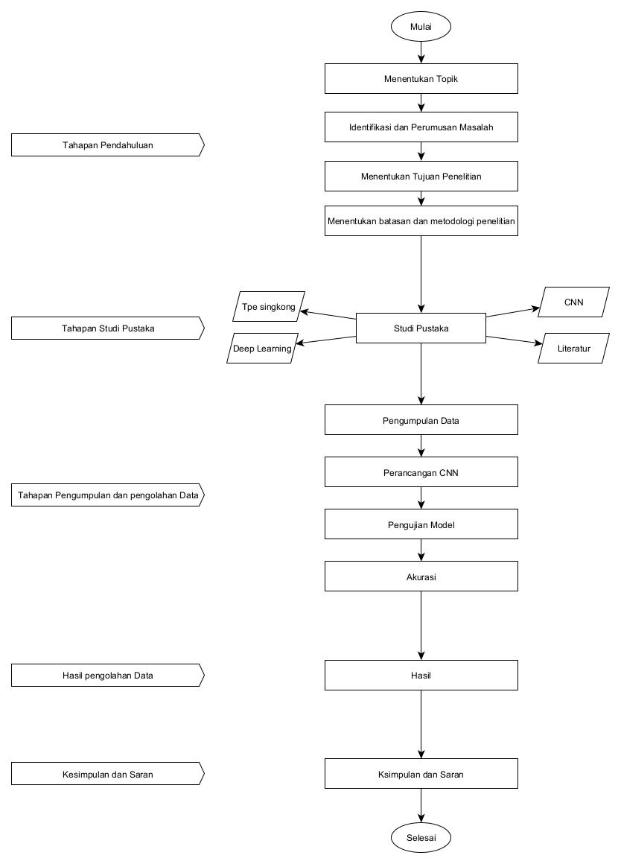
Gambar 1 Janlan Penelitian
3.2.4 Pengolahan Data
Data yang diperoleh kemudian di Capture menggunakan kamera dengan resolusi 1080P (Pixel). Selanjutnya melakukan persiapan pembuatan sistem dengan menggunakan aplikasi Matlab dengan metode Convolutional Neural Network (CNN) untuk proses pengolahan data.

3.2.5 Perancangan Sistem
Untuk melakukan proses klasifiksi tape singkong menggunakan metode Convolutional Neural Network (CNN) ada beberapa tahapan proses yang akan dilakukan, tahapan-tahapan ini dimulai dari Set Data hingga memiliki hasil Output matang atau tidak matangnya tape singkong, untuk lebih jelasnya dapat dilihat pada Gambar 2 berikut:
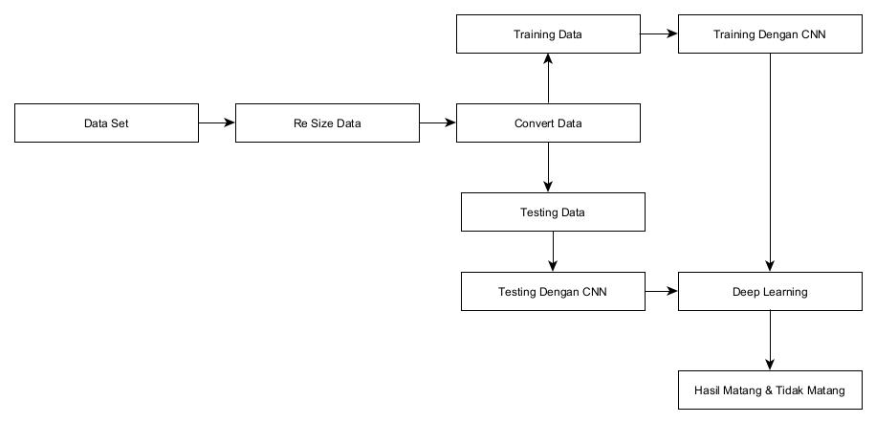
Gambar 2 Perancangan Sistem

3.2.6 Rancangan Antar Muka
Proses perancangan antarmuka dibuat sesederhana mungkin untuk mempermudah pengguna memahami penggunaan sistem yang telah dibuat. Untuk lebih jelas tentang rancangan antar muka yang dibuat, dapat dilihat pada Gambar 3 berikut:
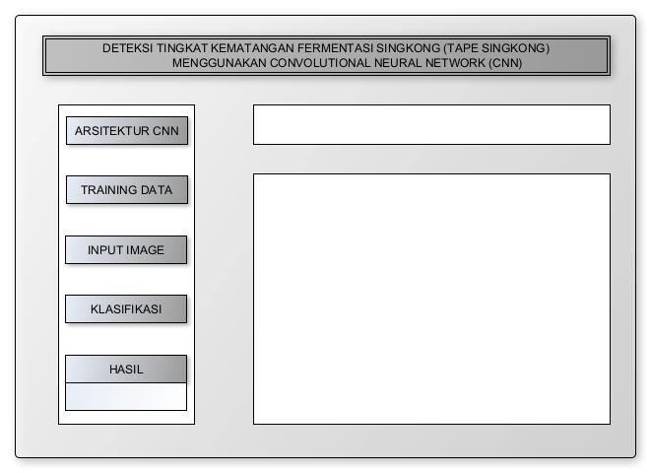
Gambar 3 Rancangan Antar Muka

4. PEMBAHASAN

Dalam penelitian ini, peneliti melakukan proses klasifikasi gambar pada tape singkong yang di fermentasi selama 24 jam, 48 jam dan 72 jam dengan menggunakan Convolutional Neural Network (CNN). Dalam pembuatan model klasifikasi dengan menggunakan metode CNN hal utama yang harus dilakukan adalah perancangan klasifikasi. Untuk mendapatkan hasil yang baik dan akurasi yang baik prinsip dasarnya yaitu dengan melakukan proses pelatihan pada CNN. saat menggunakan metode CNN terdapat dua komponen utama yaitu data latih dan data uji. Data latih digunakan untuk melakukan proses training pada CNN dan data uji digunakan sebagai validasi dari data uji. Akurasi pada objek dapat dilihat dari hasil validasi pada data uji.

4.1 Resize Data
Proses Resize data dilakukan dengan memilih ukuran yang terbaik, hal ini dilakukan untuk mendapatkan lebih banyak objek dibandingkan dengan background pada objek. Resize data menjadi hal yang efektif, karena jika tidak melakukan Resize pada objek maka semua objek yang tidak di Risize akan dianalisis oleh sistem. Ukuran Resize yang dipilih yaitu 64x64 pixel agar tidak banyak pixel yang terbuang. Hasil dari Resize data dapat dilihat pada Gambar 4 berikut:
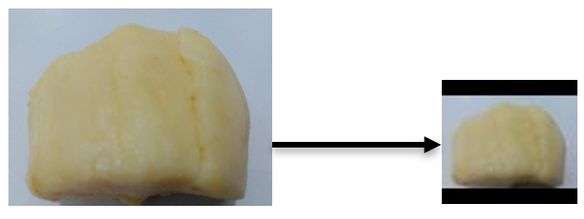
Gambar 4 Resize Data
4.2 Arsitektur CNN
Disini CNN mampu mengenali informasi prediktif suatu objek walaupun objek tersebut dapat diambil dari sudut mana saja, kontribusi CNN adalah pada Convolution dan Pooling Layer. Convolution bekerja dengan prinsip sliding waindow dan weight sharing (mengurangi kompleksitas perhitungan). Pooling Layer berguna merangkum informasi-informasi yang didapat dari suatu Convolution (mengurangi dimensi). Hasil dari Arsitektur menggunakan Convolutional Neural Network (CNN) dapat dilihat pada Gambar 5 dan Gambar 6 berikut:
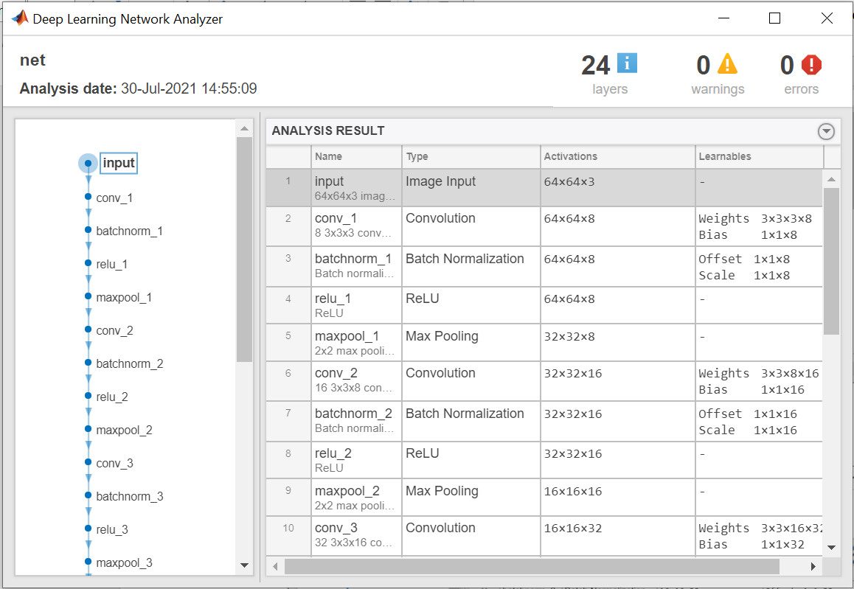
Gambar 5 Arsitektur CNN
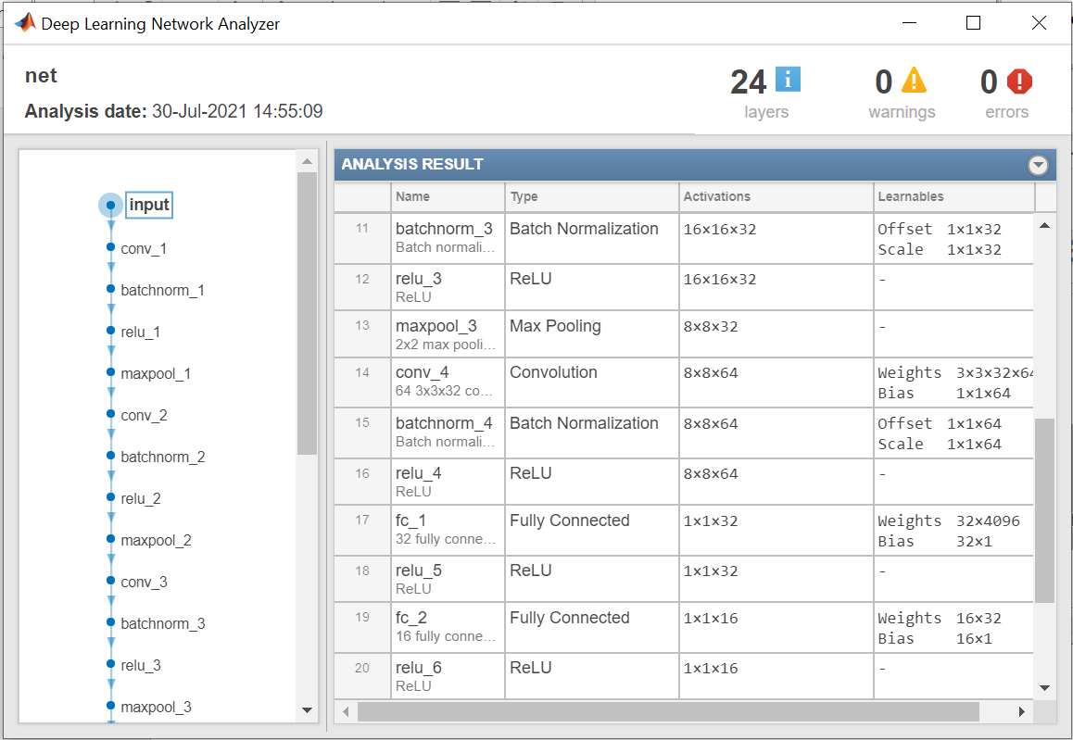
Gambar 6 Arsitektur CNN
4.3 Training Data
Setelah semua data gambar terkumpul, langkah selanjutnya yaitu melakukan proses training, peneliti menggunakan 45 data latih dengan Iterasi 1 dan Epoch sebesar 300. Hasil yang diperoleh dari proses Training dapat dilihat pada Gambar 7 berikut:
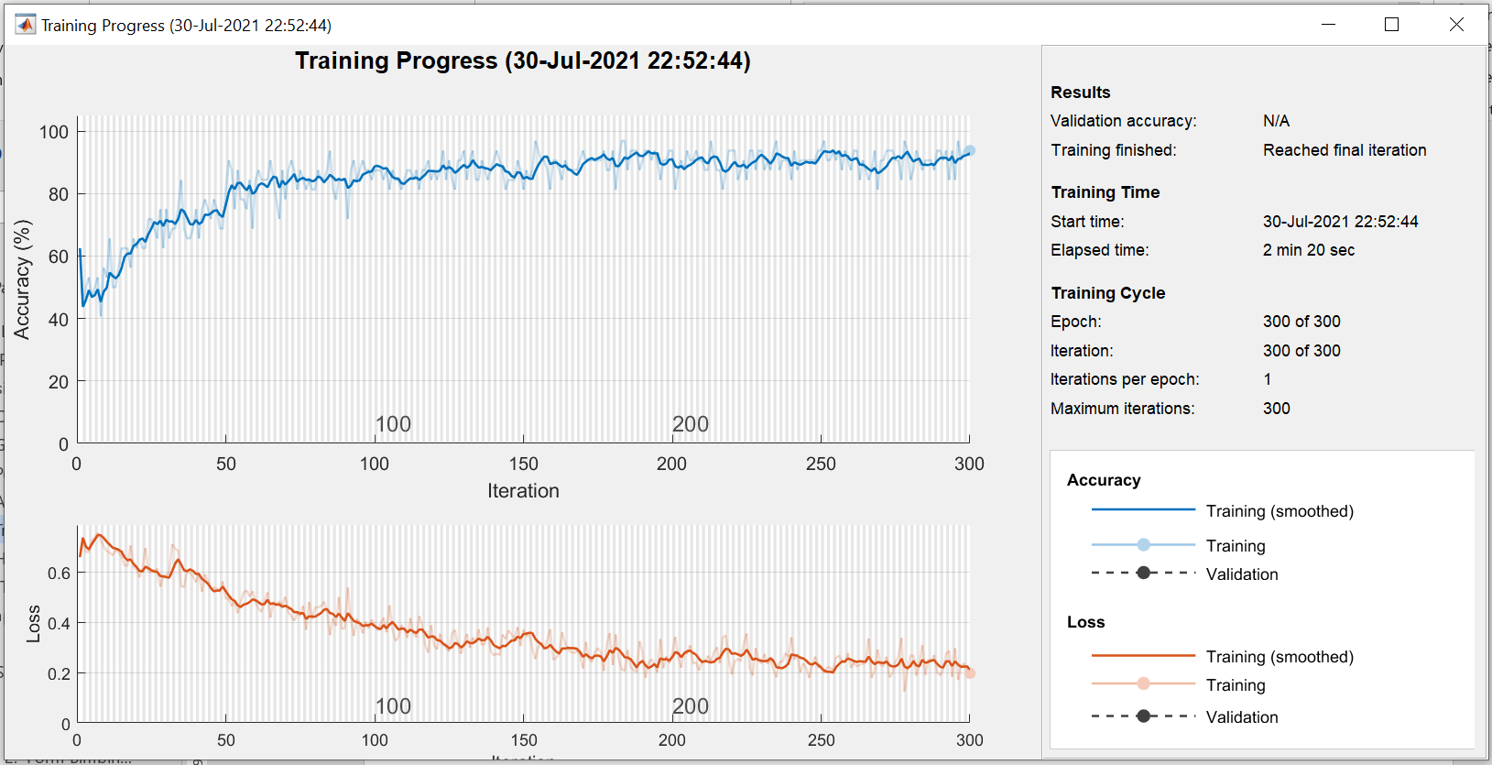
Gambar 7 Training Data
Dari penggunaan 4 model di atas menggunakan data berukuran 64x64 dan nilai epoch 300 dengan masing- masing 1 iterasi per epoch. Maka hasil Accuracy yang diperoleh sebesar 96.88%, nilai Loss (nilai kerugian) sebesar 0.0968. Hasil training data dapat dilihat pada Gambar 8 berikut:
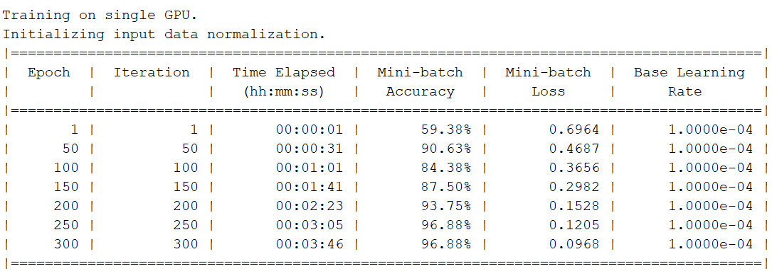
Gambar 8 Hasil Training Data
4.4 Hasil Klasifikasi
Sistem yang sudah di buat dapat berjalan dengan baik untuk melakukan proses klasifikasi. Dari semua proses klasifikasi yang sudah dilakukan menggunakan metode Convolutional Neural Network (CNN) menggunakan 30 data uji, mendapatkan hasil akurasi tape singkong sebesar 90%. Dimana pada tabel 4. 3 urutan ke 21, 23 dan 27 ada 3 data uji tape singkong yang sudah difermentasi selama 72 jam namun memiliki hasil output tidak matang, sedangkan hasil klasifikasi yang sesuai sebanyak 27 data pada data uji. Berikut ini proses perhitungan persentase Akurasi dengan menggunakan metode Convolutional Neural Network (CNN):

$persentase Akurasi=\frac{Jumlah Data Citra yang benar}{Jumlah Data Citra keseluruhan}x100\%$

Dimana peresentase Akurasi :
Jumlah Data Citra yang benar = 27
Jumlah data Citra Keseluruhan = 30 $persentase Akurasi \frac{27}{30}x100\% 90$

5. Kesimpulan
Dari analisa yang telah dilakukan beberapa hal penting yang dapat disimpulkan diantaranya adalah sebagai berikut:
- Jenis singkong yang digunakan pada penelitian ini adalah singkong mentega yang memiliki warna kekuningan dengan tekstur yang lembut.
- Pengambilan data latih dilakukan secara bertahap selama tiga hari dengan rentang waktu 24 jam, 48 jam, dan 72 jam.
- Tingkat akurasi pada data latih yaitu mencapai 96.88% dengan menggunakan Layer sebanyak 24, Epoch sebesar 300 dengan iterasi 1 per Epoch.
- Tingkat akurasi pada data uji mencapai 90% dengan total data sebanyak 30 data uji.

DAFTAR PUSTAKA

[1] Tiara Shafira (2018). Implementasi Convolutional Neural Network untuk klasifikasi citra tomat menggunakan keras. Yogyakarta : Universitas Islam Indonesia.
[2] Dhiya Mahdi, Septia Rani, Ahmad Fathan Hidayatullah menggunakan Convolutional Neural Network Untuk Klasifikasi Citra Jeruk. Yogyakarta: Universitas Islam Indonesia.
[3] Felix, Jeffry Wijaya, Stephen Putra Sutra, Pyter Wahyu Kosasih, Pahala Sirait (2020). Implementasi Convolutional Neural Network Untuk Identifikasi Jenis Tanaman Melalui Daun, Vol 21, No 1, April 2020, ISSN: 2622-8130.
[4] Mahmuda Saputra, Kusrini, Mei P Kurniawan (2020). Identifikasi mutu biji kopi arabika berdasarkan cacat dengan teknik Convolutional Neural Network. P-ISSN : 2088-6705, E-ISSN : 2621-5608, Jurnal teknologi informasi dan komunikasi Volume 10, Nomor 1, juni 2020 : 27-35.
[5] Sahratullah, Dwi Soelistya Dyah Jekti, Lalu Zulfikli (2017). Pengaruh Konsentrasi ragi dan Lama Fermentasi terhadap kadar air, Glukosa dan Organloptik pada Tape Singkong. P-ISSN: 1411-9587, e-ISSN: 25497863, Jurnal Bioli Tropis, Volume 17(1), Januari-Juni 2017.
[6] Tutut Furi Kusmaningrum (2018), Implementasi Convolutional Neural Network (CNN) untuk Klasifikasi Jamur Konsumsi di Indonesia Menggunkan Keras. Yogyakarta: Universitas Islam Indonesia.
[7] Erlyna Nour Arrofiqoh dan Harintaka (2018), Implementasi Metode Convolutional Neural Network Untuk Klasifikasi Tanaman Pada Citra Resolusi Tinggi. Yogyakarta: Universitas Gadjah Mada.
[8] Rika Rokhana, Joko Priambodo, Tita Karlita, Made Gede Sunarya, Eko Mulyanto Yuniarno, I Ketut Eddy Purnama, Mauridhi Hery Purnomo (2019). Convolutional Neural Network Untuk Pendeteksian Patah Tulang Femur Pada Citra Ultrasonik B-Mode, ISSN: 2301- 4156, Vol.8, No.1, Februari 2019.
[9] Fitrianingsih, Rodiah (2020), Klasifikasi Jenis Citra Daun Mangga Menggunakan Convolutional Neural Network, Jurnal Ilmiah Teknologi dan Rekayasa Volume 25 No.3 Desember 2020.
[10] Roslina, Adi Wijaya (2020), Pendeteksian Penyakit Pada Daun Cabai Dengan Menggunakan Metode Deep Learning. Volume 6 No.3, P-ISSN: 2443-2210, e-ISSN: 2443-2229, Jurnal Teknik Informatika dan Sistem Informasi, Desember 2020.
[11] Suyatno, Kurniawan Nur Ramadhani, Satria Mandala. (2019) Deep Learning Modernisasi Machine Learning Untuk Big Data. Bandung: Informatika Bandung.
[12] Errissya Rasywir, Rudolf Sinaga, Yovi Prataman (2020), Analisa dan Implementasi Diagnosis Penyakit Sawit Dengan Metode Convolutional Neural Network (CNN), Vol.22 No.2, P-ISSN: 1410-5063, E-ISSN: 2579-3500, Jurnal Informatika dan Komputer, September 2020.
[13] Boki Latupono (2018), Implementasi Deep Learning Menggunkan Convolutional Neural Network Untuk Klasifikasi Gambar. Yogyakarta: Universitas Islam Indonesia.
[14] Anto Susanto, Erick Radwitya, Khairul Muttaqin (2017), Lama Waktu Fermentasi dan Konsentrasi Ragi Pada Pembuatan Tepung Tape Singkong (Manihot Utilissima) Mengandung Dekstrin, Serta Aplikasinya Pada Pembuata Produk Pangan, Vol.8 (1):82-92, ISSN: 2087-9679, Jurnal Teknologi Pangan, 2017.
[15] Rahman Y, Jurnal Syarif, Nurul Utami Halimsyah (2017), Analisis Kadar Alkohol Pada Tape Ubi yang Difermentasikan Selama 3 Hari dan 6 Hari yang Dijual Pada Pasar Boro Kecamatan Rumbia Kabupaten Jeneponto, Volume 7, Nomor 2, Jurnal Media Laboran, Mei 2017.
[16] Elsera Br Tarigan, Tajul Iflah (2017), Beberapa Komponen Fisikokimia kakau fermentasi dan Non Fermentasi, Vol 3, No 1, ISSN :2442-3548, Jurnal Agroindustri Halal, 1 april 2017.
[17] Andi Asni.B, Aswadul Fitri S.R, Septian Dwi Kurniawan (2019), identifikasi citra daun dengan menggunakan metode deep learning convolutional neural network (CNN) Vol 4, No 1, ISSN: 2528-6498, JTE UNIBA 1, Oktober 2019.
[18] Nurul Fathanah Mustamin, Yuslena Sari, Husnul Khatimi (2021), klasifikasi kualitas kayu kelapa menggunakan arsitektur CNN, Vol 8, No 1, ISSN:2406-7857, Kumpulan Jurnal Ilmu Komputer (KLIK) 2021.
[19] Muchlisin Riadi (2016) Pengolahan Citra Digital, kajian pustaka.com 21, april 2016.
[20] Luthfi Indriyani, Weko Susanto, Dwiza Riana (2017), Teknik Pengolahan Citra Menggunakan Aplikasi Matlab pada pengukuran diameter buah jeruk Keprok, Vol 2, No1, ISSN: 252-449X, IJCIT, Mei 2017.
[21] Christian Cevin Saputra (2019) Perbandingan Hasil Segmentasi Citra dengan Metode K-Means, Agglomerative Hierarchical, dan DBSCAN, renaldi. Munir, Citra 2019.
[22] Isna Wulandari, Hasbi Yasin, Tatik Widihari (2020), Klasifikasi Citra Digital Bumbu dan Rempah Dengan Algoritma Convolutional Neural Network (CNN), Volume 9, Halaman 273-282, ISSN:2339-2541. Jurnal Statistika Undip 2020.

